**MODUL 10**

**PRAKTIKUM PEMROGRAMAN WEB CLIENT**



## Disusun oleh :

**FX. Henry Nugroho, S.T., M.Cs.**

## SEKOLAH TINGGI MANAJEMEN INFORMATIKA DAN KOMPUTER AKAKOM

**YOGYAKARTA 2019**

i

**MODUL 10**

**ARRAY, OBJEK, STRUKTUR KONTROL dan FUNGSI**

## CAPAIAN PEMBELAJARAN

1. Menuliskan script javascript menerapkan array, objek, struktur control(if, while, dll), fungsi.

## KEBUTUHAN ALAT/BAHAN/SOFTWARE

1. Editor notepad / notepad++
2. Browser

## DASAR TEORI

Array pada umumnya adalah sebuah variable yang dapat menampung banyak value dalam 1 waktu dan untuk mengakses nilai dari array cukup dengan menentukan index dari arraynya. Dalam JavaScript array memiliki method, sort dan iteration. Cara untuk membuat array adalah :

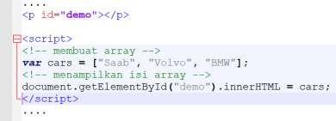

Contoh menggunakan array method dan sort :

1

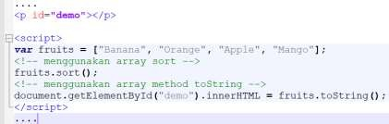

Struktur Kontrol dalam JavaScript meliputi JavaScript Condition, Switch, Loop For, Loop While, dan break. JavaScript condition adalah untuk menentukan tindakan pada kondisi tertentu, contoh penggunaannya adalah :

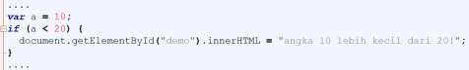

Fungsi atau *function* dalam JavaScript adalah suatu blok code yang dirancang untuk melakukan tugas tertentu. Untuk membuat fungsi menggunakan keyword function.

Objek dalam JavaScript adalah suatu tipe data yang didefinisikan sebagai *mutable properties collection,* yang artinya sekumpuluan properti (ciri khas) yang nilainya dapat berubah. Dengan JavaScript dapat mudah untuk membuat objek sendiri. Ada berbagai cara untuk membuat objek baru :

* Mendefinisikan dan menciptakan satu objek, menggunakan literal objek.
* Mendefinisikan dan membuat objek tunggal, dengan kata kunci new.
* Mendefinisikan konstruktor objek, dan kemudian membuat objek dari jenis dibangun.

## PRAKTIK

### Praktik 1 : Membuat Array

1. Buat file baru, penyimpanan tidak harus di server

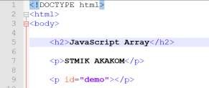

2

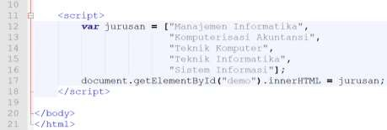

1. Jalankan di browser.

### Praktik 2 : JavaScript If Condition

1. 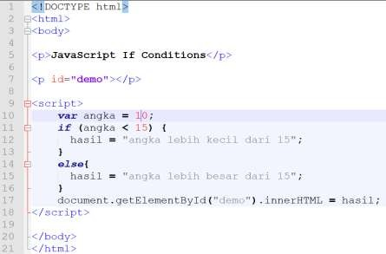Buat file baru, penyimpanan tidak harus di server
2. Jalankan di browser.

### Praktik 3 : JavaScript Switch

1. 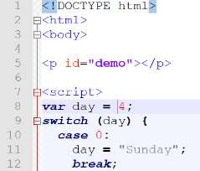Buat file baru, penyimpanan tidak harus di server

3

4

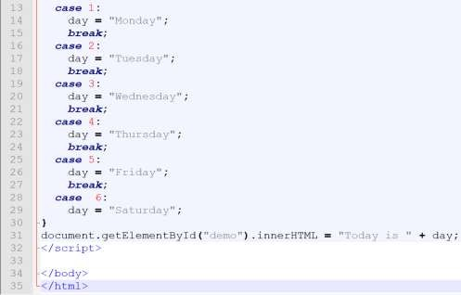

1. Jalankan di browser.

### Praktik 4 : JavaScript Loop For

1. 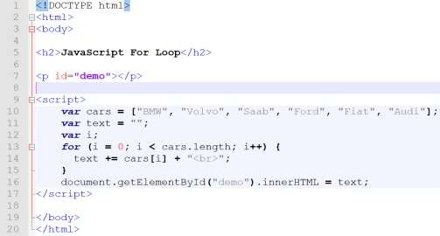Buat file baru, penyimpanan tidak harus di server
2. Jalankan di browser.

### Praktik 5 : JavaScript Loop While

1. 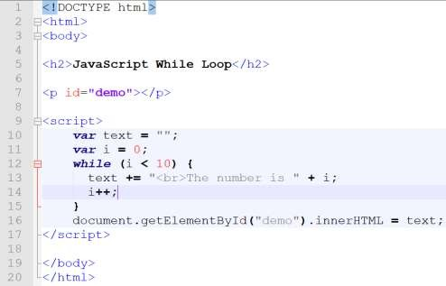Buat file baru, penyimpanan tidak harus di server
2. Jalankan di browser.

### Praktik 6 : JavaScript Functions

1. Buat file baru, penyimpanan tidak harus di server
2. Jalankan di browser

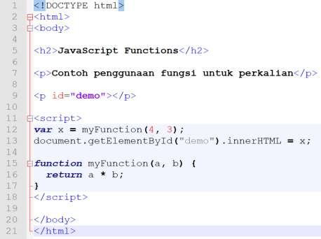

# 5

### Praktik 7 : JavaScript Objects

1. 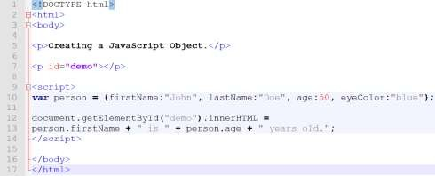Buat file baru
2. Jalankan di browser

**LATIHAN**

1. Buatlah array yang menampung nama binatang dan nama sayuran (minimal 5)
2. Modifikasi file praktik 7 dengan mengisikan data diri anda

## TUGAS

* 1. Tugas diberikan oleh dosen pengampu.

## REFERENSI

1. https://[www.w3schools.com/js/js_arrays.asp](http://www.w3schools.com/js/js_arrays.asp)

6

1. https://[www.w3schools.com/js/js_if_else.asp](http://www.w3schools.com/js/js_if_else.asp)
2. https://[www.w3schools.com/js/js_object_definition.asp](http://www.w3schools.com/js/js_object_definition.asp)